НОРМАТИВНО-ПРАВОВОЕ РЕГУЛИРОВАНИЕ И ПРАВА ПОТРЕБИТЕЛЕЙ ПРИ ОКАЗАНИИ ИМ ТРАНСПОРТНЫХ УСЛУГ
Отношения потребителей с перевозчиками регулируются, главой 40 ГК РФ, специальными отраслевыми законами: Воздушным кодексом РФ, Кодексом внутреннего водного транспорта РФ, Федеральным законом «Устав железнодорожного транспорта Российской Федерации», Федеральным законом «Устав автомобильного транспорта и городского наземного электрического транспорта», а также нормативными правовыми актами, принятыми Правительством РФ, местными органами власти. Кроме специальных нормативных актов, к рассматриваемым правоотношениям применимы общие положения Закона РФ «О защите прав потребителей» о праве на качество, безопасность, своевременную и надлежащую информацию об оказываемой услуге.
Право потребителя на своевременную, полную и достоверную информацию об исполнителе и оказываемой услуге, обеспечивает возможность их правильного выбора.
Транспортные уставы и кодексы предусматривают обязанность перевозчика предоставить информацию о:
- расписании движения транспорта,
- стоимости проезда и провоза багажа,
- времени работы билетных касс, камер хранения,
- об оказываемых услугах,
-о предоставляемых гражданам определенных категорий льготах,
- и другие сведения, относящиеся к данному виду транспорта.
Каждый потребитель имеет право на качественное и безопасное предоставление услуг.
Право потребителя на безопасность оказываемой услуги, заключается в том, чтобы в процессе ее оказания не был причинен вред жизни, здоровью потребителя или его имуществу.
ВОЗВРАТ ЖЕЛЕЗНОДОРОЖНЫХ БИЛЕТОВ
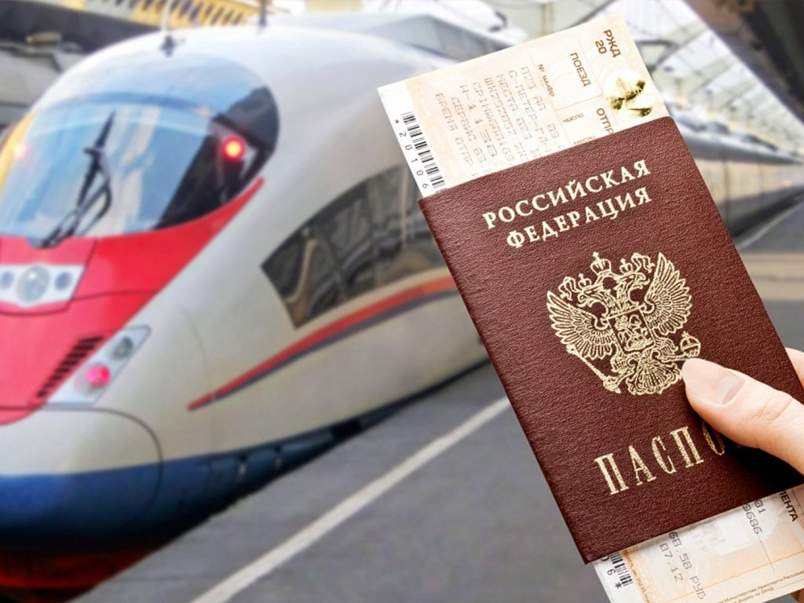
Право потребителя на возврат билета на поезда дальнего следования (ст.83 Устава железнодорожного транспорта)
При возврате в железнодорожную билетную кассу неиспользованного билета на поезд дальнего следования пассажир имеет право:
- на возврат стоимости проезда, состоящей из стоимости билета и стоимости плацкарты, платы за сервисное обслуживание (при наличии) и иных платежей - в случае возврата билета не позднее чем за 8 часов до отправления поезда;
- на возврат стоимости билета и 50% стоимости плацкарты, платы за сервисное обслуживание (при наличии) и иных платежей - в случае возврата билета менее чем за 8 часов, но не позднее чем за 2 часа до отправления поезда;
- на возврат стоимости билета (стоимость плацкарты не возвращается), платы за сервисное обслуживание (при наличии) и иных платежей - в случае возврата билета менее чем за 2 часа до отправления поезда.
Внимание! Сбор за резервирование мест в поездах дальнего следования не возвращается.
Для возврата денег за неиспользованный билет необходимо предъявить удостоверяющий личность пассажира документ, номер которого указан в билете. Возврат денег за неиспользованный билет, приобретенный со скидкой, производится исходя из средств, уплаченных за проезд.
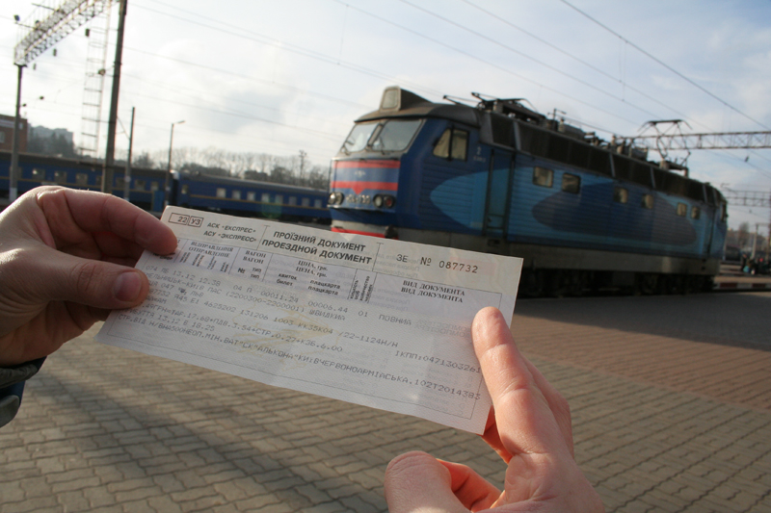
Право потребителя на возврат билета на поезд пригородного сообщения
В отличие от пассажира в поездах дальнего следования пассажир в поезде пригородного сообщения имеет право на возврат неиспользованного билета и получение полной стоимости проезда не во всех случаях отказа от поездки, а лишь в случае незапланированного перерыва в движении пригородных поездов более чем на 1 час.

ОТВЕТСТВЕННОСТЬ ПЕРЕВОЗЧИКА ЖЕЛЕЗНОДОРОЖНОГО ТРАНСПОРТА

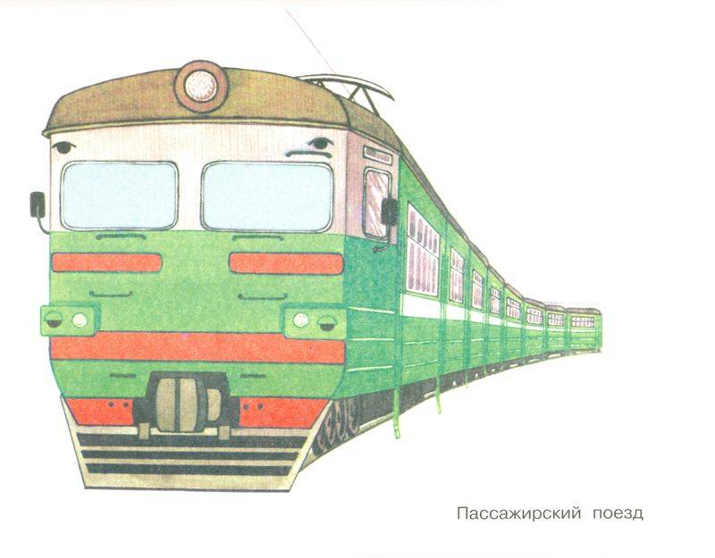
За задержку отправления поезда или за опоздание поезда на железнодорожную станцию назначения, за исключением перевозок в пригородном сообщении, перевозчик уплачивает пассажиру штраф в размере 3% стоимости проезда за каждый час задержки, но не более чем в размере стоимости проезда, если не докажет, что задержка или опоздание поезда произошли вследствие обстоятельств непреодолимой силы, устранения угрожающей жизни или здоровью пассажира неисправности транспортных средств, возникшей не по вине перевозчика, или иных не зависящих от перевозчика обстоятельств.
Пассажир в этом случае вправе потребовать возмещения иных причиненных ему убытков в порядке, установленном законодательством РФ.
Согласно ст. 107 Устава железнодорожного транспорта перевозчик несет ответственность за несохранность багажа после принятия его для перевозки и до выдачи его пассажиру.
Ущерб, причиненный при перевозке багажа, возмещается перевозчиком в следующем размере:
- в случае утраты или недостачи багажа в размере стоимости утраченного или недостающего багажа;
- в случае повреждения (порчи) багажа в размере суммы, на которую понизилась его стоимость, при невозможности восстановления поврежденного багажа в размере его стоимости;
- в случае утраты багажа, сданного для перевозки с объявлением его ценности, в размере объявленной стоимости багажа.
Перевозчик наряду с возмещением ущерба, вызванного утратой, недостачей или повреждением (порчей) багажа, возвращает пассажиру, получателю плату за перевозку багажа, а также иные причитающиеся пассажиру, получателю платежи, взысканные за перевозку утраченного, недостающего или поврежденного (испорченного) багажа.
ПРАВА ПОТРЕБИТЕЛЕЙ ПРИ ПЕРЕВОЗКИ ПАССАЖИРОВ (БАГАЖА) АВТОМОБИЛЬНЫМ ТРАНСПОРТОМ

Права пассажиров на возврат стоимости проезда, (перевозки багажа), в междугородном сообщении:
- в случае опоздания к отправлению транспортного средства в течение 3 часов или вследствие болезни, несчастного случая в течение 3 суток с момента отправления транспортного средства, на которое был приобретен билет, возобновить действие билета на другое транспортное средство при условии доплаты, размер которой составляет 25% стоимости проезда, перевозки багажа, или получить обратно стоимость проезда (перевозки багажа), за вычетом 25% их стоимости;
- в случае возврата билета в кассу не позднее чем за 2 часа до отправления транспортного средства получить обратно стоимость проезда (перевозки багажа), за вычетом 5% их стоимости или в случае возврата билета позднее этого срока, но до отправления транспортного средства получить обратно стоимость проезда, за вычетом 5 % их стоимости;
- в случае невозможности продолжения перевозки пассажира до пункта его назначения по не зависящим от перевозчика причинам получить обратно стоимость проезда, пропорционально непроследованному расстоянию.
Пассажир имеет право возвратить билет в кассу до отправления транспортного средства и получить обратно полную стоимость проезда (перевозки багажа), в случаях:
- отмены или задержки (более чем на 1 час) отправления транспортного средства;
- предоставление пассажиру места в транспортном средстве с оплатой проезда по более низкой цене, чем в том, на проезд в котором пассажиру продан билет;
- непредоставление пассажиру указанного в билете места.
Возврат пассажиру стоимости проезда, осуществляется не позднее чем в течение 10 дней с момента предъявления перевозчику требования
ОТВЕТСТВЕННОСТЬ АВИАПЕРЕВОЗЧИКА
При внутренних воздушных перевозках за просрочку доставки пассажира, багажа или груза в пункт назначения перевозчик уплачивает штраф в размере 25% установленного федеральным законом минимального размера оплаты труда за каждый час просрочки, но не более чем 50% провозной платы.
Перевозчик несет ответственность за утрату, недостачу или повреждение (порчу) багажа или груза после принятия их к воздушной перевозке и до выдачи грузополучателю, если не докажет, что им были приняты все необходимые меры по предотвращению причинения вреда или такие меры невозможно было принять.
Перевозчик несет ответственность за сохранность находящихся при пассажире вещей, если не докажет, что утрата, недостача или повреждение (порча) этих вещей произошли вследствие обстоятельств, которые перевозчик не мог предотвратить и устранение которых от него не зависело, либо умысла пассажира.
За утрату, недостачу или повреждение (порчу) багажа, груза, а также вещей, находящихся при пассажире, перевозчик несет ответственность в следующих размерах:
- за утрату, недостачу или повреждение (порчу) багажа, груза, принятых к воздушной перевозке с объявлением ценности, - в размере объявленной ценности;
- за утрату, недостачу или повреждение (порчу) багажа, груза, принятых к воздушной перевозке без объявления ценности, - в размере их стоимости, но не более 600 рублей за килограмм веса багажа или груза;
- за утрату, недостачу или повреждение (порчу) вещей, находящихся при пассажире, - в размере их стоимости, а в случае невозможности ее установления - в размере не более чем одиннадцать тысяч рублей.

ПОРЯДОК ПРЕДЪЯВЛЕНИЯ ТРЕБОВАНИЙ К ПЕРЕВОЗЧИКУ
До предъявления к перевозчику иска в случае нарушения договора перевозки, транспортными кодексами и уставами предусмотрены требования обязательного обращения с претензией к перевозчику в следующих случаях:
- по спорам, связанным с договорами перевозки груза при перевозке железнодорожным и воздушным транспортом;
- по спорам связанным с перевозкой пассажира, багажа, груза при перевозке на внутреннем водном транспорте.
Следует помнить, все обстоятельства влекущие имущественную ответственность перевозчика должны подтверждаться коммерческим актом, удостоверяющим обстоятельства произошедшего, который составляется совместно с пассажиром. Один экземпляр акта выдается пассажиру.
Отсутствие коммерческого акта не лишает пассажира, права на предъявление претензии или иска.
Сроки предъявления претензий к перевозчику:
-при перевозках железнодорожным транспортом - 6 месяцев, в отношении штрафов и пеней – 45 дней.
-при воздушных перевозках установлен общий срок для предъявления претензий – 6 месяцев.
-при автомобильных перевозках, претензии могут быть предъявлены в течение срока исковой давности – 1 года.
Общий срок, в течение которого перевозчик обязан рассмотреть полученную претензию составляет 30 дней со дня получения претензии.

Иски к перевозчикам, возникшие в связи с осуществлением перевозок багажа, могут быть предъявлены в случае полного или частичного отказа перевозчика удовлетворить претензию либо в случае неполучения ответа перевозчика на претензию.

